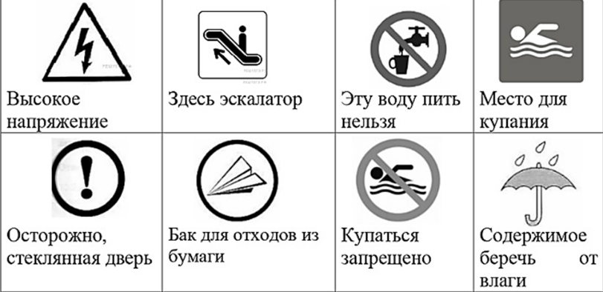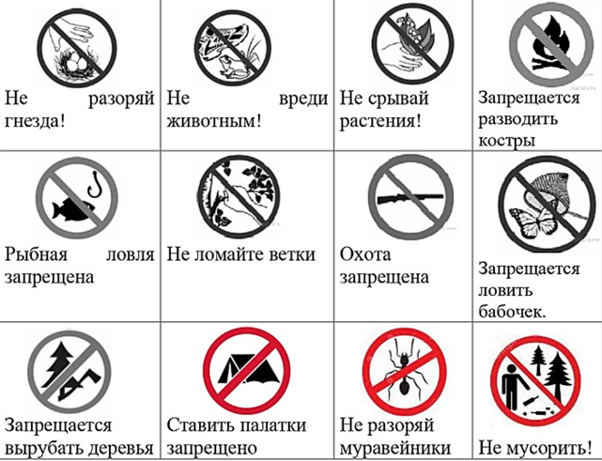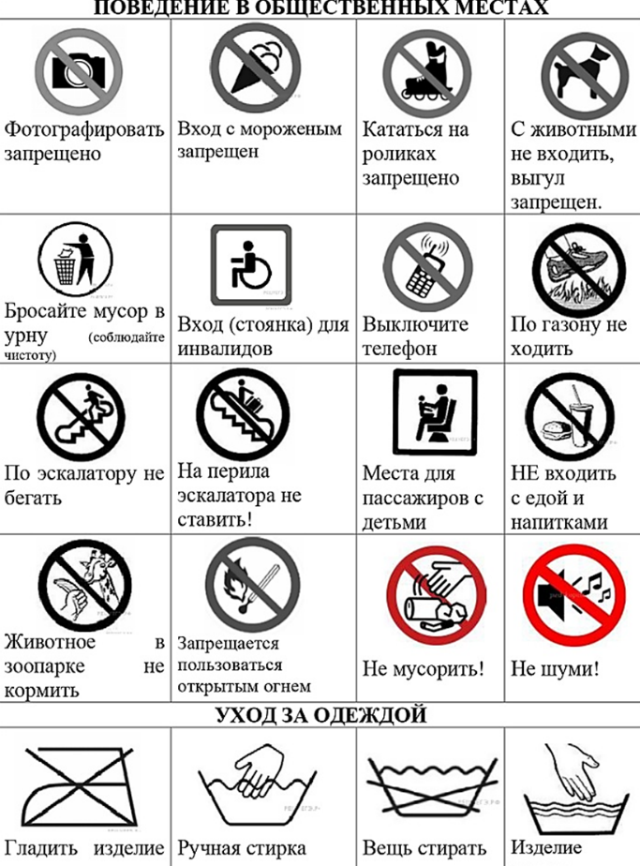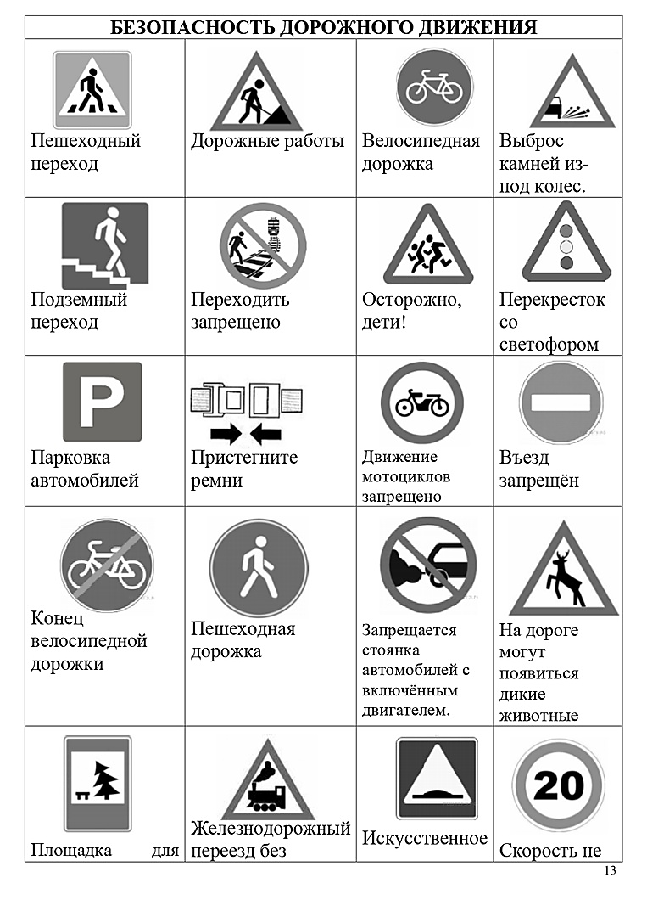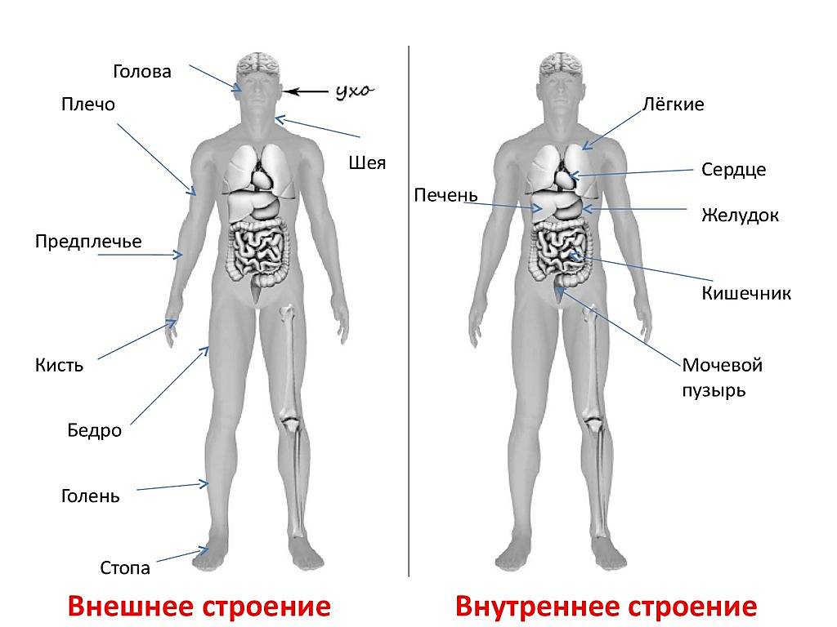 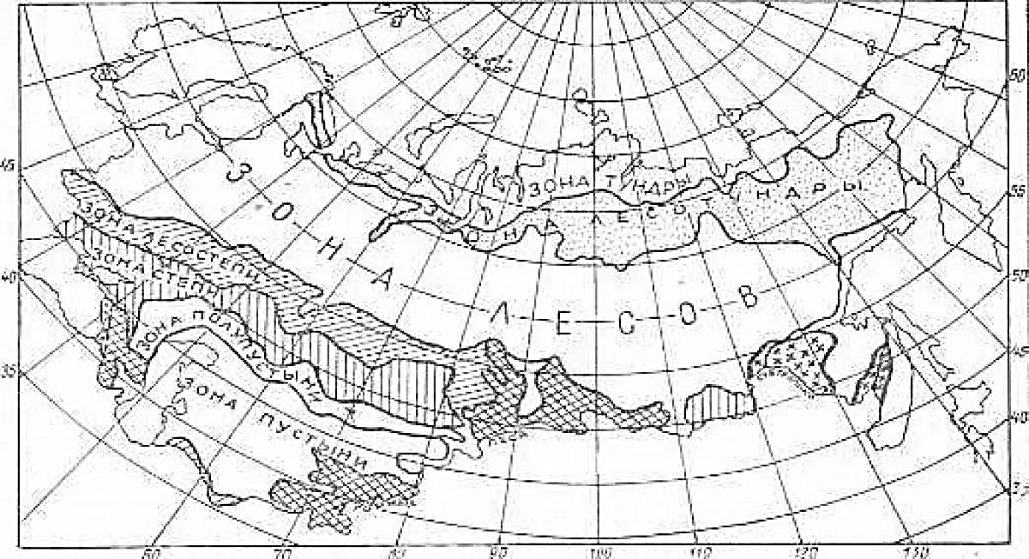 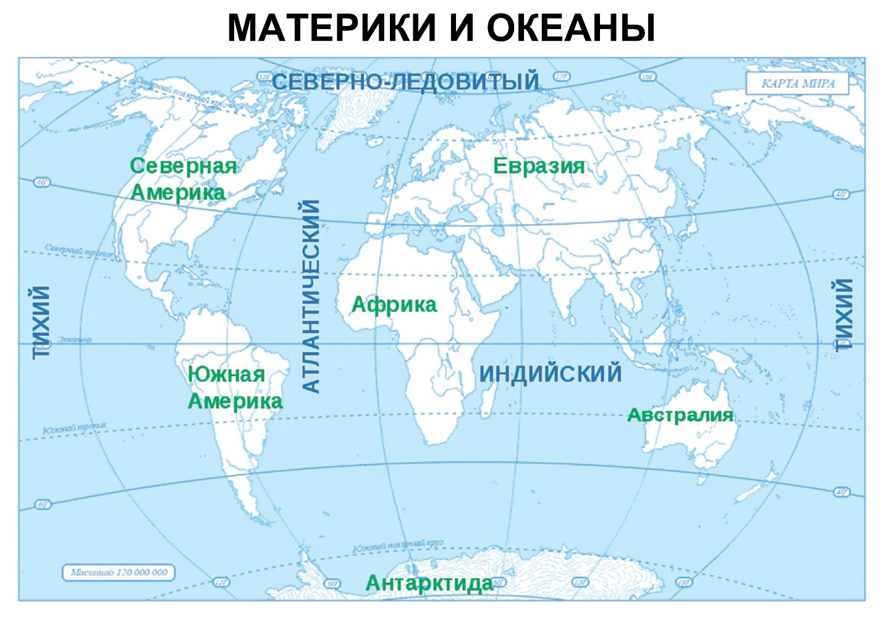

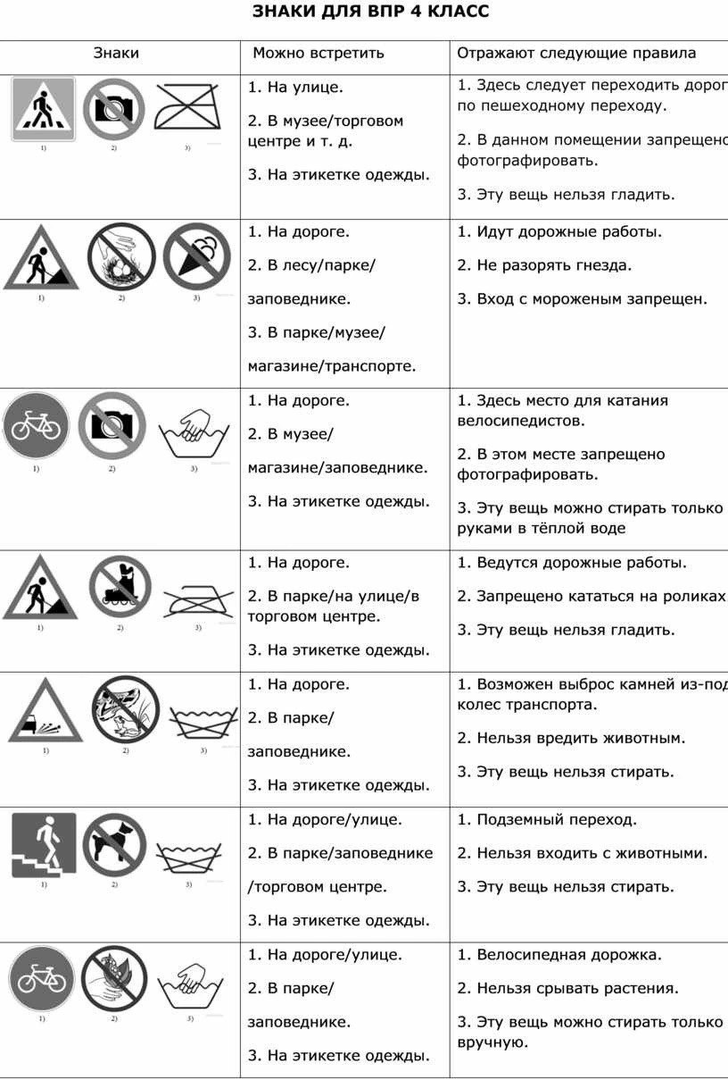

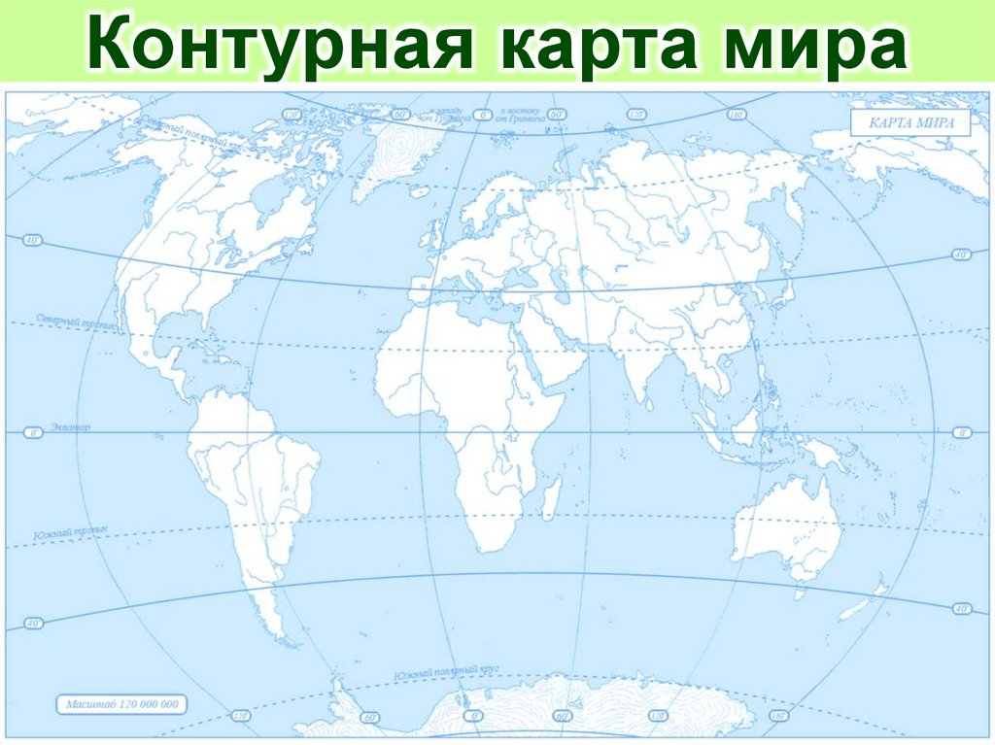

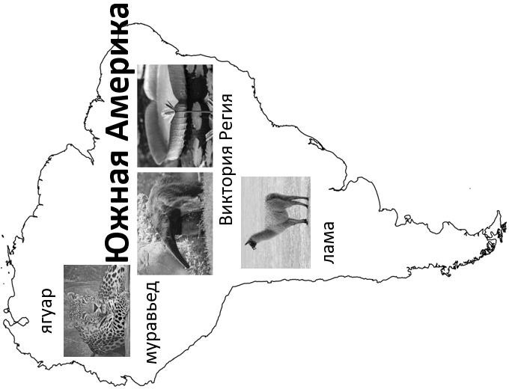

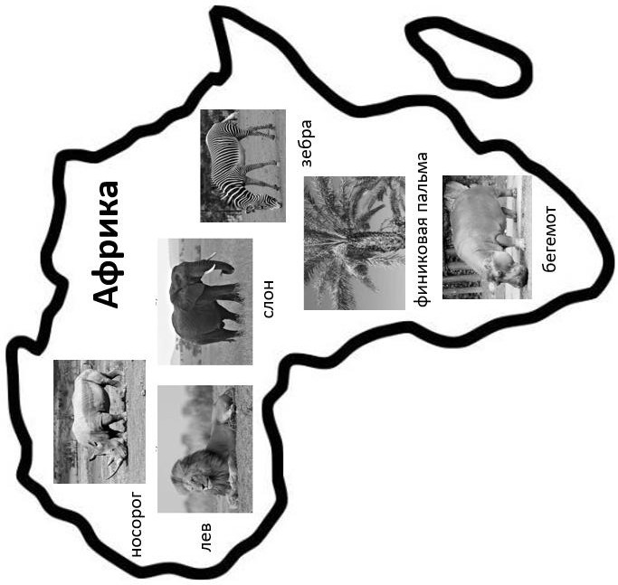

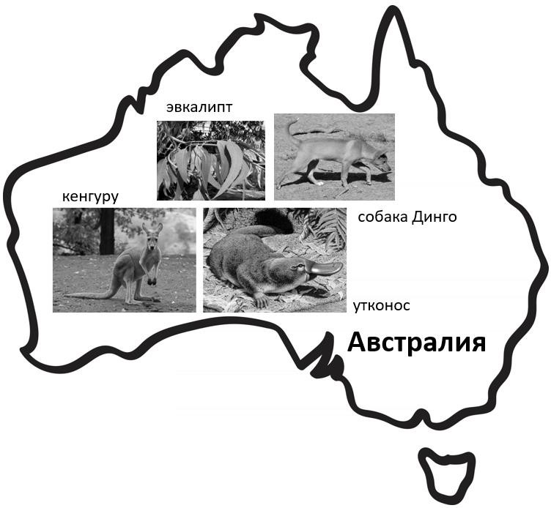

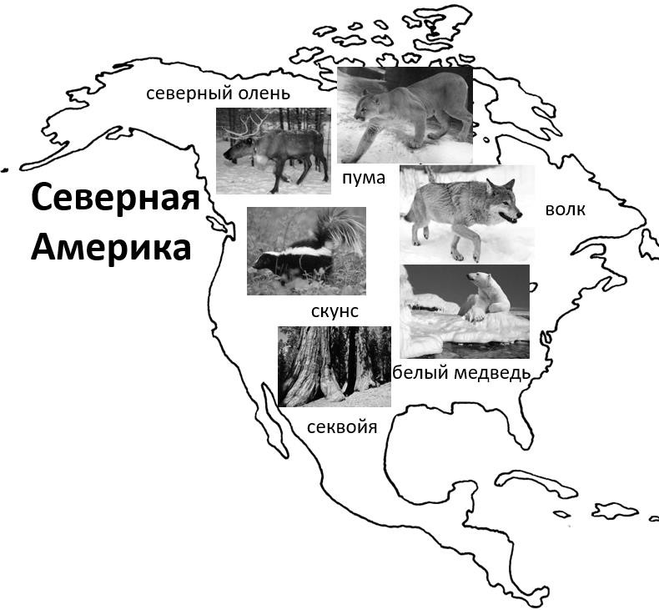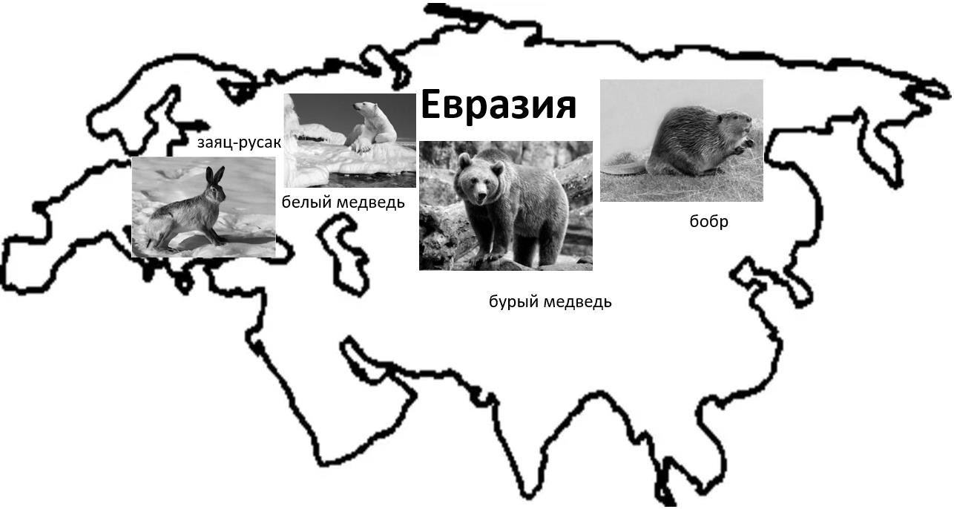

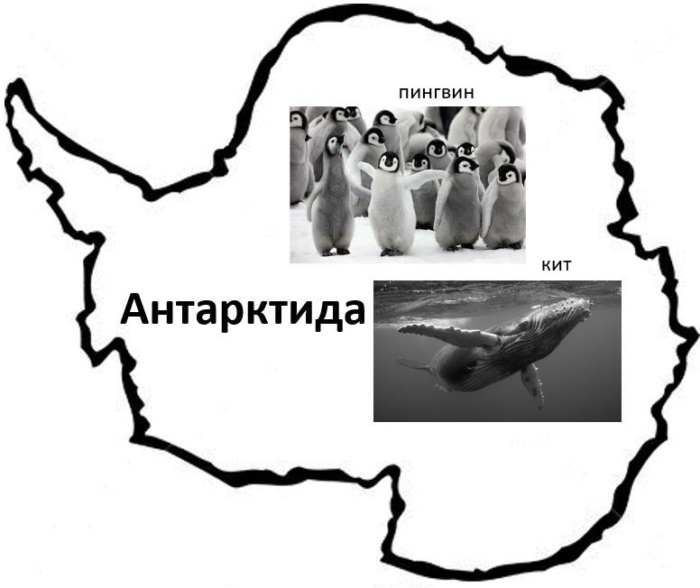

**В Москве производят следующую продукцию:**

- Химические средства ( косметика и парфюмерия)

- Лекарства и вакцины

- Автомобили

- Московский нефтеперерабатывающий завод ( бензин, дизельное топливо, дорожный битум))

- лифтовое оборудование

- Кондитерские изделия (хлебозаводы, пекарни)

- Мясоперерабатывающий завод (Царицыно, Рублевский, Черкизово)

- Агрохолдинг «Московский»( зелень, овощи)

- Полиграфия (газеты, журналы)

- Московская шоколадная фабрика (Бабаевский, Рот Фронт, Красный октябрь)

- Мебельные фабрики ( 8 марта и тд)

- Московская швейная фабрика (Большевичка)

- Московский ювелирный завод

|  |  |  |  |  |  |  |
| --- | --- | --- | --- | --- | --- | --- |
| Характе­ристика зоны | **Природная зона** | | | | | |
| **Крайний Север** | **Тундра** | **Лесная зона** | **Степь** | **пустыня** | **Субтропики**  **Побережье Черного моря** |
| Поло­жение зоны | Северный Ледови­тый океан и ост­рова, расположен­ные в нем | Вдоль берегов Се­верного Ледовито­го океана | К югу от зоны тун­дры | южнее лесной  зоны  на юге Восточно-Европейской и Западно-Сибирской равнин. Сплошная полоса до Алтая. | южнее зоны  степей  по берегам Каспийского моря, к западу и востоку от низовьев Волги | Крым, побережье Черного моря около Кавказа |
| Климат | Лето короткое, холодное. Зима долгая, полгода -полярный день, полгода - поляр­ная ночь | Короткое про­хладное лето, мно­голетняя мерзлота. Долгая морозная зима, глубокие снега и сильная метель | Лето теплое. Зима короче и мягче, чем в тундре | Тепла больше, чем в зоне лесов, но осадков меньше. Лето очень тёплое, засушливое, продолжительное. Дуют горячие ветры-суховеи. Бывают пыльные бури. Почвы плодородны -чернозёмы. | Лето очень жаркое. земля нагревается днём до 70°. в тени выше 40 °. Осадков очень мало. Пустыни бывают песчаные и глинистые. | Умеренно жаркое лето, тёплая зима. Зимой идут дожди, если выпадает снег, то быстро тает. Горы не пропускают северных ветров. Почвы плодородные. |
| Расте­ния | Мхи, лишайники, полярный мак | Карликовая бере­за, полярная ива, морошка, брусни­ка, голубика | Ель, сосна, кедр, липа, береза, оси­на, дуб, клен, черника, брусника | Ковыль, типчак, полынь, тюльпаны, ирисы, гиацинты. | Верблюжья колючка, солянка, полынь, колосняк, джузгун.  саксаул,  мак | Дуб, бук, каштан, инжир, кипарис,пальмы  могнолия, грецкий орех, абрикосовое и персиковое деревья. |
| Звери | Морж, тюлень, белый медведь, касатка, кит | Северный олень, песец, лемминг, волк | Барсук, лисица, белка, бурый мед­ведь, куница, рысь, лось | Насекомые: кобылка, кузнечик, степная дыбка, бабочка, пчёла, шмель.  ящерица, степная гадюка, щитомордник.  суслик, хомяк, хорёк, заяц-русак, волк, лиса, корсак, сайгак. | жук-чернотелка, скарабей, саранча, кобылка.  скорпион.  ящерица круглоголовка, песчаный удавчик, варан.  верблюд, сайгак, тушканчик, ушастый ёж, лисичка корсак, лисица фенека. | цикады, олеандровый бражник, богомол.  Звери: косуля Обитатели моря: медуза корнелот, краб, морские коньки, морские иглы, дельфины. |
| Птицы | Чистик, кайра, ту­пик, гагарка | Белая сова, куро­патка, гуси, утки, лебеди | Филин, кукушка, иволга, дрозд, сорока, ворона, дятел | Птицы: жаворонок, журавль-красавка, дрофа, степной орёл. | жаворонки, зуйки, дрофы. | Птицы: чайки, бакланы. горах - коршуны, орлы, совы. |
| Занятия  населе­ния | Охота, рыболов­ство, научные исследования, перевозка грузов на кораблях | Оленеводство, охота, рыболов­ство, добыча полезных иско­паемых | Охота, лесозаго­товка, земледелие, животноводство, добыча полезных ископаемых, изго­товление товаров | Земледелие,  отдых., добывание полезных ископаемых, сбор трав, охота, | Выгон скота промысловая охота, земледелие, рыбная ловля. | Земледелие, добыча полезных ископаемых,  строительство,  курортно-оздоровительная деятельность. |
| Заповедники | Национальный парк «Русская Арктика», Заповедник «Большой Арктический», Заповедник «Остров Врангеля», Федеральный заказник «Земля Франца-Иосифа» | «Таймырский».  Под охрану взяты животные:  белый журавль (стерх), тундровый лебедь, краснозобая казарка, кречет, снежный барс, красный волк. | Пинежский. Кивач, Дарвинский, Нижне-свирский, Баргузинский, Окский, Мордов-ский, Сихотэ-Алинский,  Иль-менский «минера-логический» | Оренбургский, Даурский,Белогорье,  Ростовский, "Галичья гора", Чёрные земли,  Приволжская лесостепь, Центрально-чернозёмный биосферный, Башкирский, Хакасский. | *В "Красной книге":* корсак, тушканчик, антилопа дзерен, сайгак, ушастый еж.  *Заповедники:*  Астраханский, Дагестанский, Даурский | Краснодарский край: «Утриш», «Сочинский», «Приэльбрусье», Кавказский биосферный заповедник.  Крымский п-ов:  Крымский гос.заповедник. Лебяжьи острова. Ялтинский. Мыс Мартьян,Казантипский,Карадагский. Опукский. |

|  |  |
| --- | --- |
| **Важные даты в истории 4 класс** | |
| **862** | Начало правления Рюриков. |
| **882** | Образование государства Русь (Князь Олег) |
| **988** | Крещение Руси (князь Владимир) |
| **1147** | Первое упоминание о Москве |
| **15 июля 1240** | Невская битва (Александр Невский) |
| **5 апеля 1242** | Ледовое побоище (Александр Невский) |
| **8 сентября 1380** | Куликовская битва (Дмитрий Донской) |
| **1237-1480** | Монголо –татарское нашествие (Золотая Орда) |
| **11 ноября 1480** | Стояние на реке Угре (Иван III) |
| **1547** | Венчание на царство Ивана IV (Грозного) |
| **4 ноября 1612** | Народное ополчение (Минин и Пожарский) |
| **1721** | Образование Российской империи |
| **1812-1813** | Отечественная война (с французами) |
| **26 августа 1812** | Бородинское сражение |
| **14 декабря 1825** | Восстание декабристов |
| **1861** | Отмена крепостного права |
| **1914 -1918** | Первая Мировая война |
| **8 ноября 1917** | Революция |
| **1918-1920** | Гражданская война |
| **1922** | Образование СССР |
| **22 июня 1941-9 мая 1945** | Великая Отечественная война |
| **9 сентября 1941-18 января 1943** | Блокада Ленинграда (872 дня) |
| **12 апреля 1961** | Полет человека в космос (Юрий Алексеевич Гагарин) |
| **1991** | Распад СССР |
| **12 декабря 1993** | Принятие Конституции |